Sample1 OPT

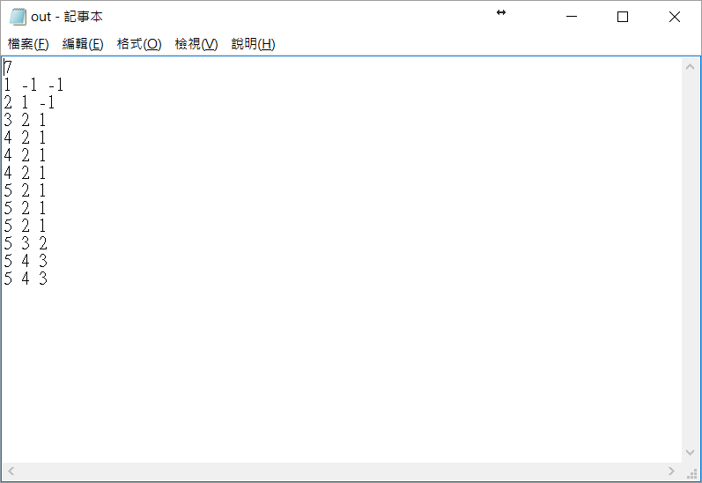

Sample1 LRU

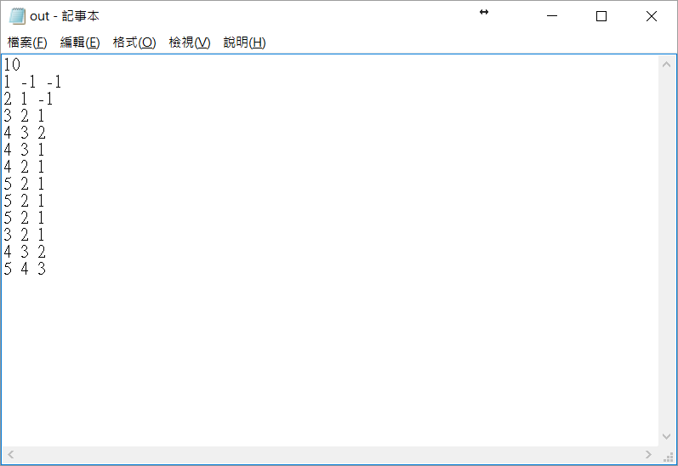

Sample2 OPT

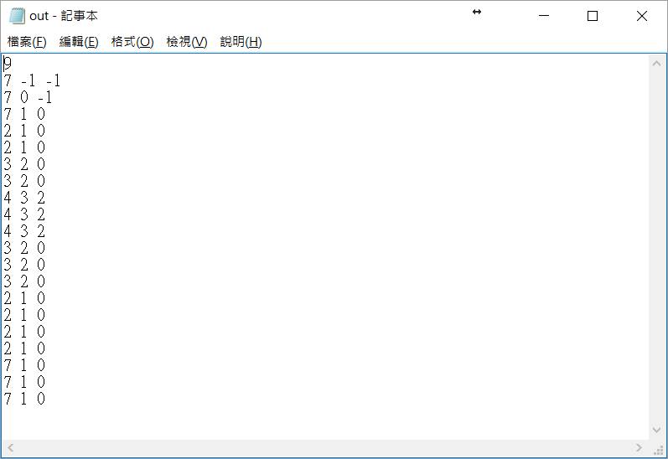

Sample2 LRU

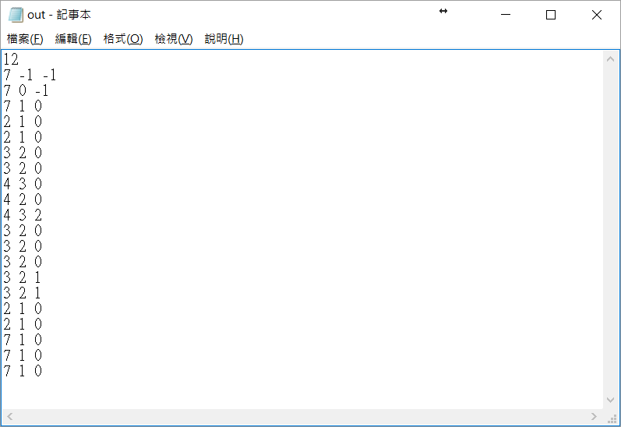

Sample3 OPT

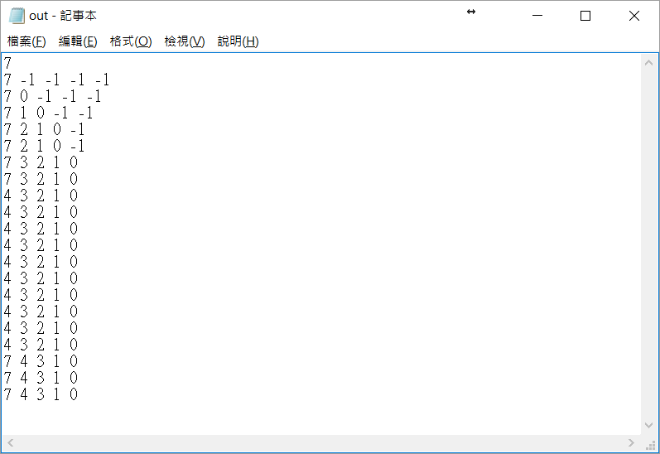

Sample3 LRU

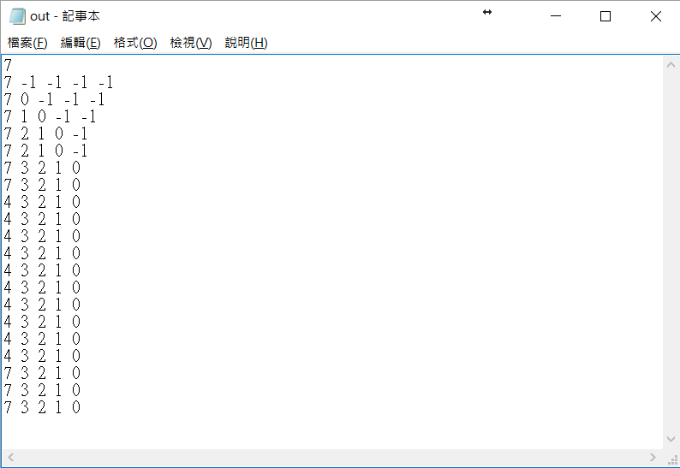

以上就是我code顯示出來的結果，另外OPT如果後面已經沒有那個數字了並且有超過一個時，優先把最小的給移除。